線對稱圖形教學活動設計 930712-930716
活動名稱 |  |  | 線對稱圖形 |  |  | 適用年級 |  | 5年級 | 教學節數 | 約3 節
設 計 者 |  |  | 陳面妙 吳金燕 林玉燕 麥佳宜
教 學 日 期 |  |  |  | 教學節次 | 教 學 重 點
2004. |  |  |  | 第一節 | 確實掌握線對稱圖形各基本概念  (定義、知道何圖為線對稱圖形)
2004. |  |  |  | 第二節 | 會畫出對稱軸、指出對稱點、對稱邊、對稱角
2004. |  |  |  | 第三節 | 會在方格紙上畫出對稱圖形 並運用於生活中
教學資源 |  |  |  | 林宜臻http://home.educities.edu.tw/iestmath1/  對稱http://student.lcjh.tpc.edu.tw/math/index1.htm  素材http://student.lcjh.tpc.edu.tw/math/matter.htm
教學準備 | 活動一：(最好背面貼有軟磁鐵的)線對稱圖片、非線對稱圖片
教學準備 | 活動二：A4白紙 、卡紙、尺、彩色筆、色紙、剪刀
教學準備 | 活動三：方格紙、圖畫紙、尺、彩色筆
教材地位
  二年級 |  | 四年級 |  | 五年級
  【第×單元】  •會用直尺畫出指定長度的線段  • |  | 【第×單元】  •能認識平面圖形全等的意義 |  | 【本單元】  •能認識線對稱，並理解簡單平面圖形的線對稱性質
  【第×單元】
  •能利用三角板畫出直角與兩平行線段，並用來描繪平面圖形
數學本質之概念 |  | (1)若圖形對摺後兩側能夠完全疊合的圖形，我們稱為線對稱圖形。在圖形中間的摺線稱為對稱軸。  (2)圖形對摺後互相重疊的點稱為對稱點。相互重疊的邊稱為對稱邊。  (3)線對稱圖形，其對稱軸垂直且平分兩對稱點的連線。
數學概念之發展 |  | 根據荷蘭數學教育家Van Hiele夫婦的研究依據，一個人幾何概念思考模式可以分成五個發展層次，每個層次均有其發展特徵（劉好，民87），略述其特徵如下:  第0層次──視覺期（Visualization）:  此階段學童可以分辨、稱呼、比較及操弄幾何圖形，但不能注意到成份的部分。如像門的形狀為長方形，像盤子的形狀為圓形，雖然知道長方形、圓形，但大都還不能了解其真正定義為何(長方形、圓形)，這階段的學童宜多安排感官操作的活動，讓兒童透過視覺進行分類、造型、堆疊、描繪、著色等活動已獲得概念。  第一層次──分析期（Analysis）:  此階段的學童可以從圖形的構成要素以及構成要素之間的關係分析圖形。已能察覺到長方形有四個邊，四個角，且有兩個長邊，兩個短邊對邊相等，但不能解釋性質間的關係。此階段的學童，宜安排一些製作及檢驗的活動，使從製作與檢驗中獲得圖形的性質。  第二層次──關係期（Relation）或非形式演繹期（Informal Deduction）:  此階段兒童可以透過非正式地論證，把先前發現的性質作邏輯地聯結。如四邊形兩雙對邊相等及是平四邊形，而不必將所有屬性均描述出來才能確認其圖形。  而小朋友在國小6年級結束時，以能達這3個層次。  第三層次──形式演繹期（Formal Deduction）:在中學及成人階段方獲得  第四層次──嚴密性（Rigor）或公理性（Axiomatic）:不適合小學、國中甚至高中階段的學習。
迷思概念 |  | 一、線對稱的迷思：  - 小朋友可能將圖形的翻轉與平移混淆  - 畫線對稱圖形時，小朋友可能無法掌握圖形須與對稱軸等距離
處理的特色 |  | 1. 經由摺紙和疊合活動，引入線對稱的意義及對稱軸這個數學名詞。再讓學童觀察各類不同的圖像和實景，引導學童將圖片分為對稱及不對稱兩類圖形。之後，引導學童如何辨識線對稱圖形及如何找出對稱軸。為了避免讓學童有對稱軸只有一條的錯誤觀念，我們特別設計了有多條對稱軸的問題。  2.接著介紹對稱點的觀念，並透過三角板和直尺這兩種工具，引入兩對稱點間的直線段與對稱軸垂直和兩對稱點至對稱軸的距離相等兩個線對稱的數學性質。最後，希望學童能嘗試畫出簡單的平面線對稱圖形，在配合鏡子、摺紙和兩個線對稱的性質來檢查繪圖結果的正確性。  3.透過實作來探討線對稱圖形的特性及畫圖要領。並利用描圖紙描圖方式，進一步經驗線對稱圖形的各種產生方法，引出「對稱軸」，讓學童較深入的瞭解線對稱的意義，再引導學童觀察線對稱圖形之各個對稱部分與對稱軸之關係，認識「相互對稱的點」，以及找出對稱點的方法，並讓學童判斷線對稱圖形。最後引出利用對稱點和對稱軸的關係之畫圖要領，嘗試以這種關係畫線對稱圖形。
能力指標 |  |  |  |  |  |  | 具體目標
5-s-04能認識線、點對稱，並理解簡單平面圖形的線對稱性質 |  |  |  |  |  |  | 1.透過平面圖形的觀察發覺生活中存在著各種對稱圖形  2.能從生活中察覺平面圖形的線對稱  3.從週遭環境中去發現對稱圖形之美  4.透過剪紙的方法了解線對稱圖形。  5.透過對摺的方法，能找出給定圖形的對稱軸。  6.透過電腦多媒體的操作，能了解平面圖形線對稱的意義。  7.由實際摺紙或電腦多媒體操作能指出對稱點；對稱邊與對稱軸。  8.能利用線對稱的性質，完成線對稱圖形

教學活動流程
具體  目標 | 活動主題  及進行方式 | 主要活動與問話 | 教學資源 | 評量
1.透過平面圖形的觀察發覺生活中存在著各種對稱圖形  2.能從生活中察覺平面圖形的線對稱  3.從週遭環境中去發現對稱圖形之美 | 引起動機  個人思考  ↓  小組分享  ↓  全班分享 | U 1.教師展示多媒體動畫說明有趣的對稱圖形大頭照剪貼(ppt) 蝴蝴蝶對稱(gif) 臉部對稱(gif) 螃蟹對稱(gif)  J1.請展示報告—  （預先做好的學習單一）  J2.看看老師收集的生活中圖形    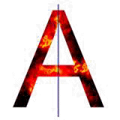  （如附圖）  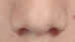  請寫出對稱的英文字母。  J小組同學彼此檢查，是不是寫對。  請寫出對稱的中文字。  J小組同學彼此檢查，是不是寫對。  請舉出你認為生活中對稱的例子。  J將你的例子說給小組的同學聽，看看說的對不對。  ===== 第一節完 ======== | 電腦  單槍投影機  學習單一
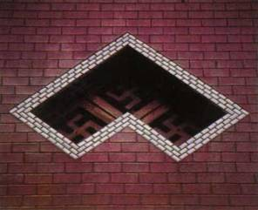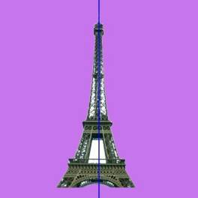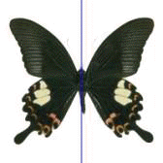

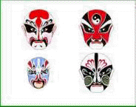

4.透過剪紙的方法了解線對稱圖形。  5.透過對摺的方法，能找出給定圖形的對稱軸。  6.透過電腦多媒體的操作，能了解平面圖形線對稱的意義。 |  | U(一)引起動機：老師利用多媒體電腦展示各式剪紙之美。  設計者: 魏金財  U( (二) 教師示範利用紙張對摺剪紙的方法得到線對稱圖形，並指出對稱軸。  U舉正反兩種例子：利用紙張對摺的方法來判斷圖形是否線對稱。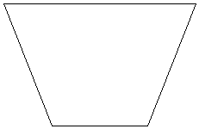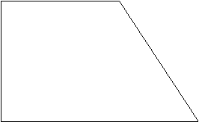
 | 利用摺疊了解線對稱 | 摺摺看，找出線對稱圖並指出對稱軸。  J組內同學彼此檢查，是否都對。 | 有圖形的紙張 | 能找出線對稱圖並指出對稱軸
7.由實際摺紙或電腦多媒體操作能指出對稱點；對稱邊與對稱軸。 |  | U1.使用卡紙或色紙對摺，並利用打洞器在卡紙上打洞並標示A，在卡紙上打上另一個洞並標上B點。  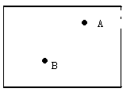  U2.將原來的卡紙慢慢展開，讓學生觀察，並在由A洞產生的另一點標上A'，B點亦同。 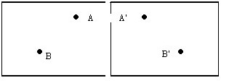
 | 洞察關係  (對稱點定義) | 沿著對稱軸對摺後，互相重疊的點，彼此就是[對稱點]，想想看！A點的對稱點是  □ A’點 □ B點 □ B’點  ===== 第二節完 ========
8.能利用線對稱的性質，完成線對稱圖形 | 一、引起動機 | 老師使用多媒體示範利用方格紙完成對稱圖形。示範(1) 示範(2)  老師示範：使用方格紙利用線對稱的性質畫出完成對稱圖形(完成對稱圖形的另一半) 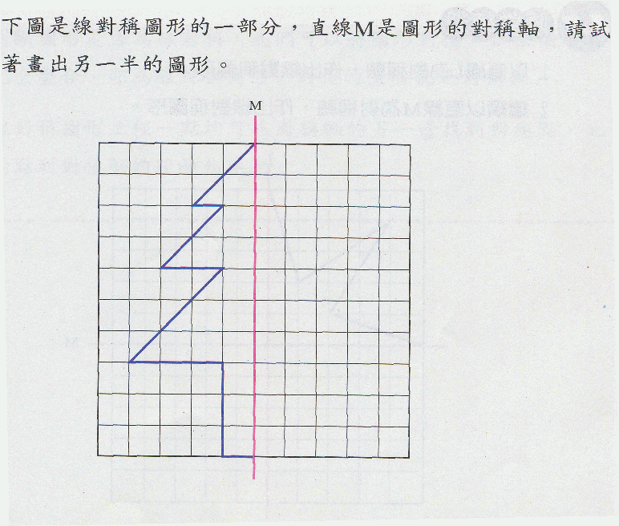
 |  | 請完成完成對稱圖形。  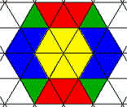  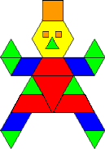  請完成對稱圖形後著色。 | 方格紙的線對稱圖形

學習單作業 ( 一 )

方式：由學生於假日期間拍攝一張(或剪貼報章雜誌)自認為有線對稱情形之照片黏貼於學習單上並註明地點以及說明該圖片有哪些對稱線。
學習單格式範例：
單元名稱： | 年 班 號 姓名：
拍攝地點： | 照  片  黏  貼  處
說明有哪些線對稱： | 照  片  黏  貼  處

學習單作業 ( 二 )
對稱單元活動學習單

1. 將紙對折，先在上面畫圖線，然後按照圖線剪下形狀。

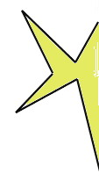 |  | 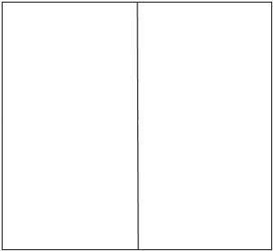

2. 還不要展開剪紙圖，準備一樣大小的另一張紙，依照剪出的圖形，先在右圖上畫出全圖。
3. 展開第一步驟的剪紙圖形，把剪紙圖形疊在剛才先畫圖的上面，再用色筆描出圖案的圖形。
4. 移開剪紙圖，看看第二步驟自行畫的圖形和描出的圖形有重疊在一起嗎？

對稱圖形(五年級)
設計者：TKU91B 03陳靜儀
請框選該題培養何種能力
概念建構能力 | 基本運算能力 | 圖形運用能力 |  |  | 表徵轉換能力 |  |  | 推理思考能力 | 生活實踐能力
1 2 3 | 1 2 3 | 1 2 3 |  |  | 1 2 3 |  |  | 1 2 3 | 1 2 3 4
修正前 |  |  |  | 自我評量觀點  （可重複勾✓選） |  | 修正後
設計目標：判別線對稱的圖線  請畫出下圖的展開圖： |  |  | ✓選 |  |  | ✓選 | 設計目標：判別線對稱的圖線  彤彤在美勞課的時後，將色紙對折，在上面畫出了以下的圖形後，用剪刀剪下，  琳琳：「彤彤你剪出來的剪紙會是下面這個樣子。」  你覺得琳琳說的對嗎？  - 對 □不對  理由是____________
 |  |  |  | 與生活連結 |  | ✓
 |  |  |  | 能形成概念 |  | ✓
 |  |  |  | 能促進思考 |  | ✓
 |  |  |  | 提供修正機會 |  | ✓
 |  |  |  | 過於枝節
 |  |  | ✓ | 過於強調熟練
賞析者：面妙、金燕、玉燕、佳宜
佈題與生活情境連結，使學生能澄清原本容易混淆的線對稱圖形觀念，並將其運用於生活之中。

